Panel PC 900 multitouch: nová vlajková loď B&R mezi průmyslovými PC
Rychlost, variabilita, pasivní chlazení
Nový panelový počítač Panel PC 900 Multitouch nabízí s použitím nejmodernějších procesorů, včetně Intel® Core™ i7, vůbec nejvyšší výpočetní výkon ve své kategorii. Nové rozměry displejů a podpora multidotykového ovládání poskytují této nové vlajkové lodi dosud nebývalou variabilitu a současně zachování kompatibility s přístroji předchozí generace.
Čelní stěnu počítače Panel PC 900 Multitouch tvoří vysoce kvalitní displej s kapacitní dotykovou obrazovkou s technologií PCT, která se používá u operátorských panelů řady Automation Panel se širokoúhlými displeji. Odolný skleněný povrch s antireflexní úpravou pokrývá celou čelní stěnu obrazovky až po její okraje. Kompaktní a moderní design ve spojení s rozsáhlými funkčními schopnostmi počítače tvoří dohromady atraktivní operátorský panel. Displeje jsou k dispozici ve velikostech obrazovky od 15,6" až do 24" s vysokým rozlišením Full HD.
Spolehlivá mutidotyková technologie
Nabízené multidotykové displeje přinášejí do průmyslové praxe nové možnosti a způsoby ovládání jako jsou zoomování dvěma prsty nebo rychlé listování stránek posuvem prstu po obrazovce. Navíc lze jako ochranu před neúmyslným zadáním povelu k provedení nějaké důležité či nebezpečné operace požadovat dotyk displeje oběma rukama současně.
Kompatibilita
Jednotky řady Panel PC 900 jsou vedle širokoúhlých displejů dodávány také s displeji tradičního formátu 4:3. V tom případě jde o průmyslové počítače řady Panel PC 900 Singletouch s obrazovkou od 12,1" do 19" s dotykovým displejem s rezistivní technologií. Rozměry a rozlišení obrazovky této řady jsou kompatibilní s přístroji předchozí generace.
Chlazení bez ventilátoru
Jednotky řady Panel PC 900 si v mnoha variantách vystačí s pasivním chlazením, tj. bez ventilátoru. Navíc použití SSD disku nebo paměťové karty Cfast místo tradičního HDD eliminuje veškeré rotační komponenty a tím i údržbu zařízení, jako například pravidelnou výměnu vzduchových filtrů.

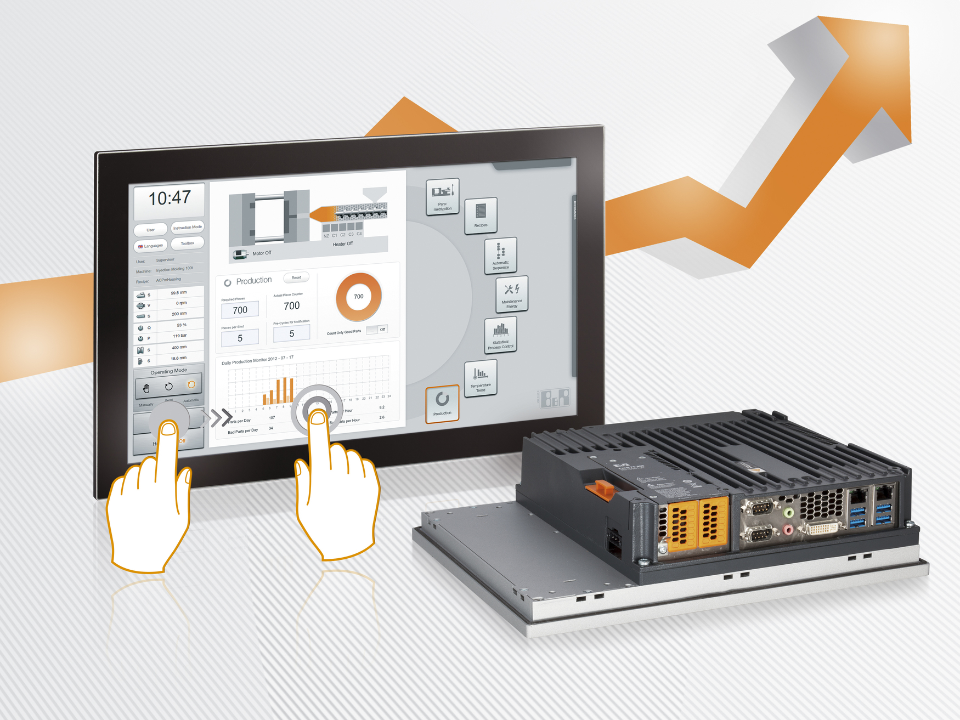
Průmyslový počítač Panel PC 900 je dodáván v mnoha různých velikostech a konfiguracích.

O společnosti B&R
Společnost B&R, jako jedna z divizí skupiny ABB, je celosvětovým lídrem v oblasti průmyslové automatizace se sídlem v Rakousku. B&R kombinuje nejmodernější technologie s pokročilým inženýrstvím a poskytuje zákazníkům v téměř každém průmyslovém odvětví kompletní řešení pro automatizaci strojů a výrobních zařízení, řízení pohybu, HMI a integrovanou bezpečnostní techniku. Díky komunikačním standardům pro průmyslový internet věcí, včetně OPC UA, POWERLINK a openSAFETY, a svému vývojovému prostředí Automation Studio B&R neustále stanovuje trendy v automatizaci. Inovativní duch, který udržuje společnost B&R na špici průmyslové automatizace, je poháněn závazkem zjednodušovat procesy a překonávat očekávání zákazníků. Další informace naleznete na adrese www.br-automation.com.
Více informací najdete na www.br-automation.com

